“Marketing va talabalar amaliyoti” bo‘limining
“Karyera kun” lari hisoboti
Oʻzbekiston Respublikasi Adliya vazirligi tomonidan 2005-yil 6-avgustdagi 1506-son bilan davlat roʻyxatidan oʻtkazilgan “Kadrlarni davlat grantlari asosida maqsadli tayyorlash tartibi toʻgʻrisida Nizom”ga muvofiq bugun OʻzDJTUda 2023-2024-oʻquv yili bitiruvchilari uchun 2023-yil 14-dekabr kuni “Bitiruvchilar yarmarkasi” tadbiri yuqori saviyada boʻlib oʻtdi. Mazkur tadbirda universitet rektori I. Tuxtasinov, universitet rahbariyati vakillari, bitiruvchi talabalar va ish beruvchi tashkilotlar vakillari ishtirok etdi.

VIDEO ROLIK QOYISH KERAK
https://t.me/UzSWLU/13146

O‘zbekiston Respublikasi Adliya vazirligi tomonidan 2005-yil 6-avgustdagi 1506-son bilan davlat ro‘yxatidan o‘tkazilgan “Kadrlarni davlat granti asosida maqsadli tayyorlash tartibi to‘g‘risida”gi Nizomga muvofiq, O‘zbekiston davlat jahon tillari universiteti bitiruvchilarni tegishli sohalar bo‘yicha ish bilan bandligini ta’minlash, ish beruvchi korxonalar bilan hamkorlik aloqalarini yanada mustahkamlash maqsadida ish beruvchilarni jalb qilgan holda 2024-yil 29-mart kuni “Karyera kuni” mehnat yarmarkasi yuqori saviyada o‘tkazildi. Oʻzbekiston davlat jahon tillari universitetida bo‘lim tomonidan Toshkent shahar Uchtepa tuman hokimligi qoshidagi Kambagʻallikni qisqartirish va bandlik boʻlimi vakillari, “Teach for Uzbekistan”, “Zuma pharm”, “Artel” kompaniyasi, Tashqi ishlar migratsiyasi, Toshkent shahar Uchtepa tuman mahalla faollari ishtirokida bitiruvchilar uchun tashkil etilgan “Mehnat yarmarkasi” da 50 nafardan ortiq talabalar ishlash uchun tegishli shartnomalar imzolashga erishdilar.

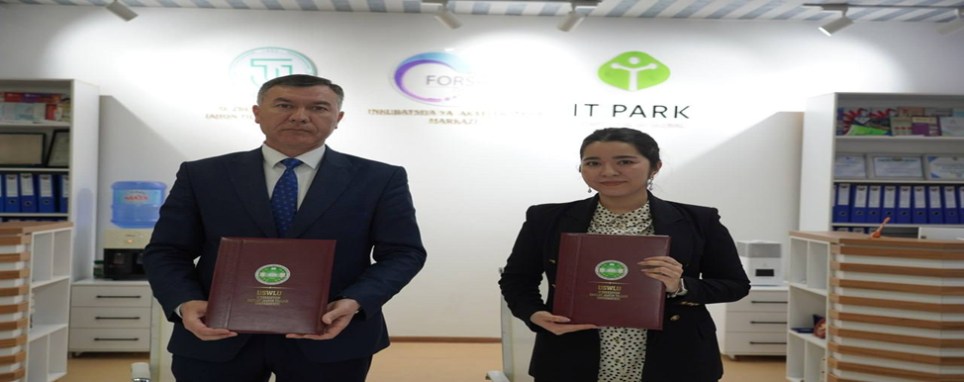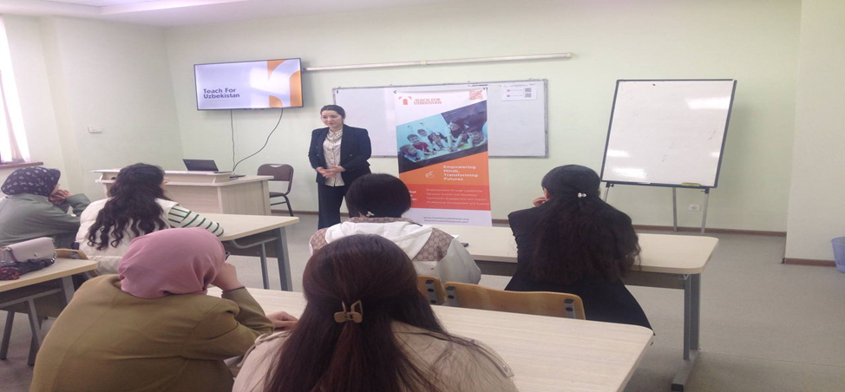

2024-yil 17-may kuni O‘zbekiston davlat jahon tillari universitetida “Talabalar bahori — 2024” an’anaviy festivali doirasida “Karyera kuni” mehnat yarmarkasi o‘tkazildi. Mehnat yarmarkasida universitetning asosiy buyurtmachi tashkilotlari hamda 100 dan ortiq boshqa korxona va tashkilotlar (tijorat banklari, sug‘urta kompaniyalari, xususiy sektor tashkilotlari, uyushmalar) ishtirok etishdi. Ular o‘zlarining 4 mingdan ortiq bo‘sh ish o‘rinlari va tashkiloti haqida ko‘rgazmali hamda tarqatma materiallari orqali ma’lumot berishdi. Yarmarka davomida ishlash istagidagi talabalarga shu yerning o‘zida oliy yoki o‘rta maxsus ma’lumot talab etiladigan ishlarda ishlash bo‘yicha ish beruvchilar bilan mehnat shartnomasi tuzish imkoniyati yaratildi.

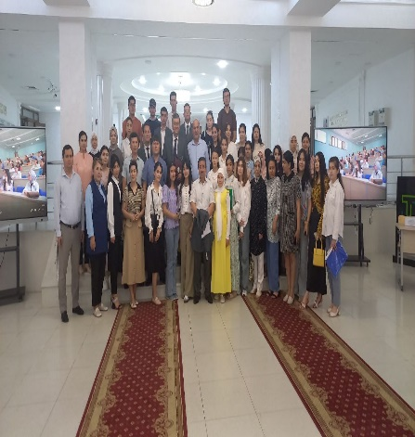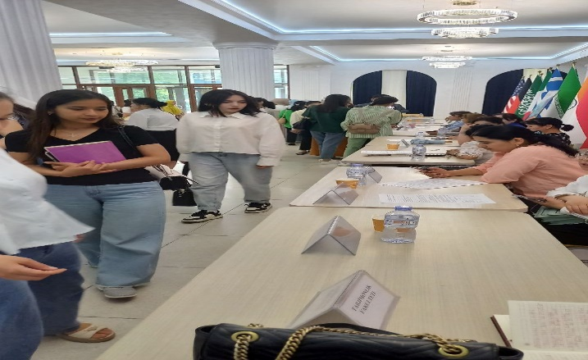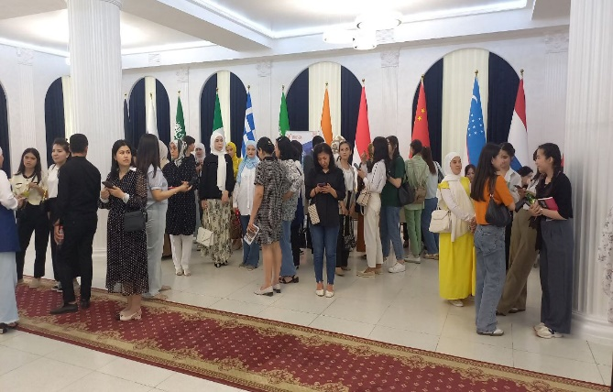

Tadbirda Toshkent viloyati Chinoz tumanidagi 26-, 17-, 21-, 41-sonli umumiy o‘rta ta’lim maktablari bilan hamkorlik shartnomalari imzolandi.
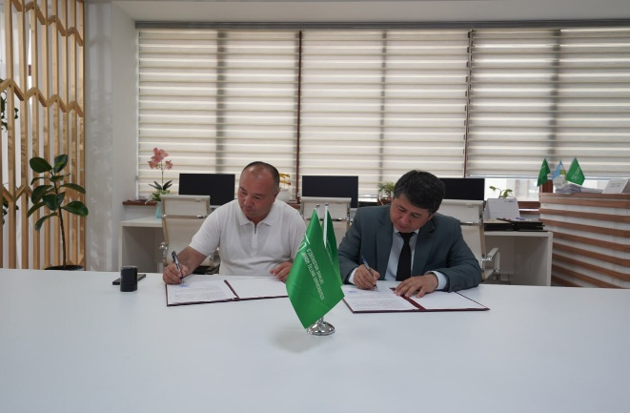
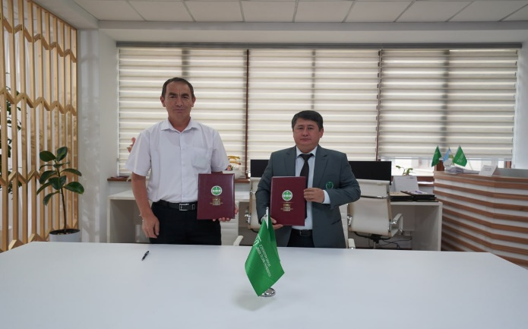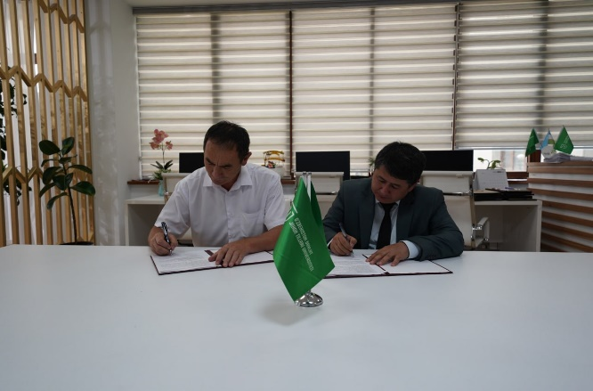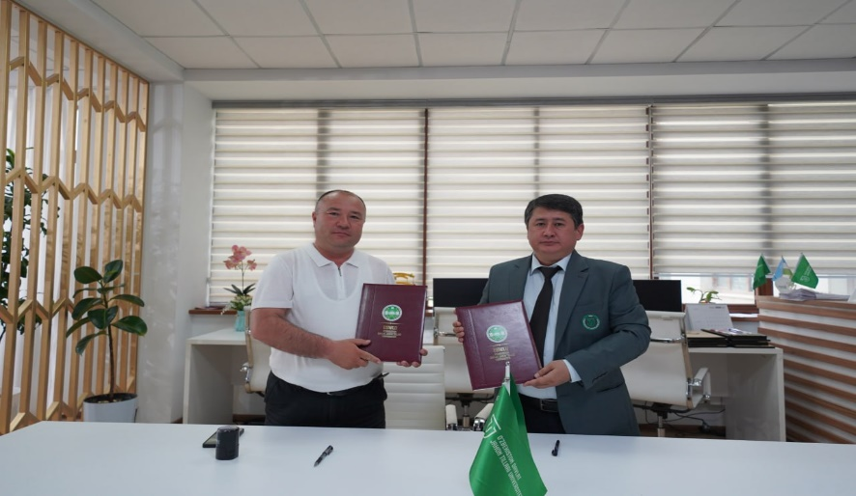

Mehnat yarmarkasida ta’lim sohasidagi ish beruvchilar ishtirok etib, 30 ta tashkilot va korxonalar 300 dan ortiq bo‘sh ish o‘rinlari bilan qatnashishdi. Mehnat yarmarkasida 3600 ta bitiruvchi talabalardan 150 nafar talaba ish beruvchi bilan mehnat shartnomasi imzolandi.

